Задание по функциональной грамотности
( читательской грамотности)
Учитель: Максимовских С.А, учитель русского языка и литературы
МКОУ « Песчанской СОШ» Курганской области, Щучанского района.
Класс 7
Рассмотрите иллюстрации, прочитайте текст и выполните задание к нему.
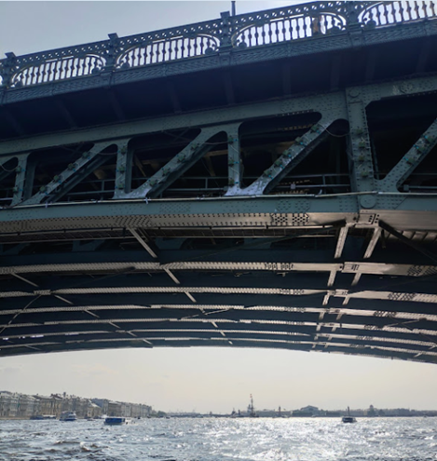

Одна из главных достопримечательностей Санкт-Петербурга – Дворцовый мост. Он соединяет центр Петербурга и Васильевский остров и является разводным. Название свое мост получил по находящейся рядом Дворцовой набережной и расположенному неподалеку Зимнему дворцу. Сооружение переброшено через реку Большая Нева.
Первоначально Дворцовый мост в Санкт-Петербурге был плашкоутным (плавучим, опирающимся на суда плоскодонного типа). В 1882 году многие организации и домовладельцы обратились к властям с просьбой построить вместо плашкоутного моста постоянный. Но конкурс на строительство был объявлен только в начале двадцатого века. По его условиям работы должны были выполняться русскими рабочими из отечественных материалов. Кроме того, важен был характер декора. Он должен был отражать особенности русского зодчества и стать памятником, воспроизводящим благородство и мужество. Борьба за контракт продолжалась десять лет. В итоге в 1911 году был подписан договор с Коломенскими заводами. Открытие моста состоялось в 1916 году, а оформление было завершено только после революции 1917 года.
За время своего существования Дворцовый мост неоднократно подвергался реконструкции. Так, в 1939 году деревянные перила сменили чугунные с рисунком, изображающим герб и знамена, пятиконечные звезды и пучки колосьев, то есть советскую символику. В 1967 году был проведен капитальный ремонт, а через десять лет на мосту были заменены настил и разводной механизм, поставлены новые фонари.
В 1997 году Дворцовый мост снова был обновлен, на нем появилась подсветка. Последняя реконструкция прошла в 2013 году, при этом движение во время ремонта полностью не останавливалось.
Дворцовый мост является пятипролетным. Средний пролет увенчан трехшарнирной аркой, а другие пролеты – двумя неразрезными строениями, оснащенными сквозными фермами. Каждое крыло имеет систему противовесов, которые на шарнирах подвешены к нижней части пролета. При устройстве тротуаров и проезжей части использован металлический настил, а сверху уложен бетонный слой. На стационарных пролетах ограждение гранитное, на разводном пролете – металлическое. Чугунные перила выполнены с художественным литьем. На опорах моста их венчают гранитные парапеты. Шестнадцать опор установлены для освещения и выполнены с архитектурным декором. Спуск со львами у дворцового моста – одна из самых известных достопримечательностей сооружения.
Разводной механизм Дворцового моста состоит из крупных шестерней, противовесов и нескольких моторов. Механизм работает стабильно и надежно, но иногда случаются неприятные инциденты. Например, в октябре 2002 года на шестерне сломался один из зубьев, в результате чего развод Дворцового моста был остановлен. К 2008 году сооружение исчерпало свой ресурс, но капитальный ремонт был отложен до возведения нового моста. В 2009 году развод задержался из-за поломки разводного механизма. Причиной стал износ металла – последний раз конструкция ремонтировалась еще в семидесятых годах двадцатого века. Дворцовый мост разводится дважды в сутки. Время развода – с 01:25 до 02:50 и с 03:10 до 04:55. График развода был установлен в 2011 году.
Сегодня по мосту проходят тысячи людей. Туристы приезжают сюда для того, чтобы сфотографироваться на фоне знаменитой Петропавловской крепости или Эрмитажа.
Многие спрашивают адрес Дворцового моста и способ добраться до него. Существует несколько вариантов. От станции метро Адмиралтейская нужно повернуть налево, дойти до перекрестка, а затем направо до Невского проспекта и еще раз налево. От станции метро Невский проспект придется прогуляться до Дворцовой площади и далее до моста. Выйдя из метро на станции Василеостровская, нужно повернуть направо и пройти до набережной Макарова по Среднему проспекту, а затем направо до Стрелки Васильевского острова. Оттуда вы попадете на Дворцовый мост.
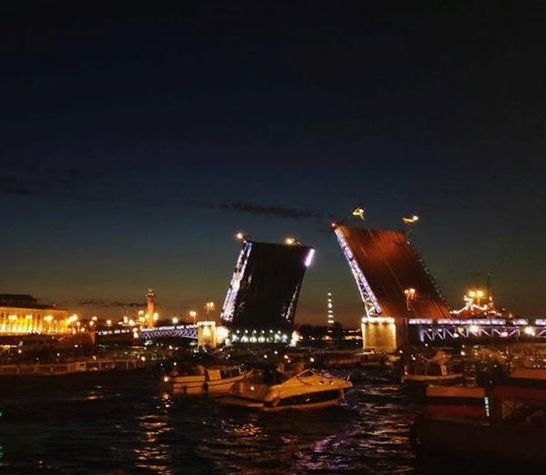
Ночью мост выглядит особенно эффектно. Ко времени его разводки здесь собираются туристы, которые хотят посмотреть на это удивительное зрелище. Подсветка делает вид моста наиболее выгодным сразу с двух ракурсов. Если наблюдать, стоя напротив Эрмитажа, в поднимающиеся пролеты отлично видна башня Кунсткамеры. А если посмотреть со стороны Адмиралтейства, вдалеке будет видна колокольня Петропавловской крепости.
1. Задания, проверяющие умение находить и извлекать информацию.
Прочитайте текст и ответьте на вопросы:

1.Почему мост получил название Дворцовый?
2. Каково главное условие при строительстве моста?
3. Какая самая известная достопримечательность сооружения?

2. Задания, проверяющие умение интегрировать и интерпретировать информацию.

1.Представлено две иллюстрации, соотносятся ли изображения с содержанием текста?
2.В каком абзаце описывается техническая сторона моста?
3.Сколько раз в тексте используется слово мост?

3. Задания, проверяющие умения осмыслять и оценивать содержание и форму текста.

1.Описать одну из иллюстраций дворцового моста.
2. Почему при строительстве моста, был так важен выбор декора?
3. Почему Дворцовый мост разводится два раза в сутки и именно в установленное время?

4.Работа с картой станций метро Санкт – Петербурга
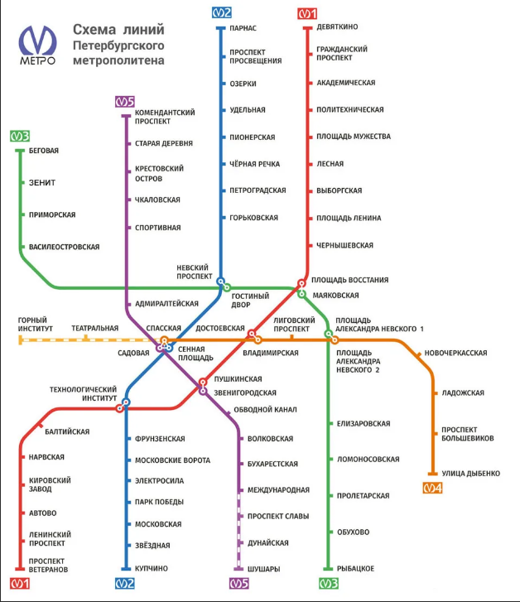

Как добраться до дворцового моста, если я живу возле станции метро Международная?
- Сесть на фиолетовую линию на станции метро Международная, доехать до станции Адмиралтейская. От станции метро Адмиралтейская нужно повернуть налево, дойти до перекрестка, а затем направо до Невского проспекта и еще раз налево.
- Сесть на фиолетовую линию на станции Международная, пересесть на синюю ветку на станции Сенная площадь, доехать до станции Невский проспект.
От станции метро Невский проспект придется прогуляться до Дворцовой площади и далее до моста.
3. Сесть на фиолетовую линию на станции Международная, пересесть на синюю ветку на станции Сенная площадь, доехать до станции Невский проспект, пересесть на зеленую ветку станция метро Гостиный двор, доехать до станции Василеостровская. Выйдя из метро на станции Василеостровская, нужно повернуть направо и пройти до набережной Макарова по Среднему проспекту, а затем направо до Стрелки Васильевского острова. Оттуда вы попадете на Дворцовый мост. Вид с другой стороны реки Невы.

